10,000 роботов COMAU управляются с помощью B&R
Comau и B&R празднуют продуктивное партнерство с многообещающей перспективой
Сотрудничество между компанией COMAU Robotics и B&R продолжает крепнуть и расти, и компании уже могут похвастаться тем, что по всему миру установлены и работают десять тысяч устройств. Это достижение подчёркивает качество продукции COMAU, которая полагается на мощную, точную и надежную управляющую электронику компании B&R - специалиста в области автоматизации.
Две компании работали совместно долгие годы, чтобы произвести революцию во внедрении роботов в производственные линии. Машиностроители и конечные пользователи получают выгоду от превосходной синхронизации и вытекающей из этого способности к быстрому реагированию комбинированной системы.
"Это конкретный результат интенсивного сотрудничества, которое позволило обеим компаниям стать ключевыми игроками на рынке. Их целью является непрерывное улучшение технологий и развитие в новых секторах рынка", - говорит Тобайас Дэниэл, Начальник отдела Робототехники в Европе и Америке компании COMAU.
"Нам приятно сообщить, что это сотрудничество приносит ощутимые плоды на растущем рынке", - говорит Вальтер Бургшталлер, Директор по продажам в Европе компании B&R. "Всё больше компаний смотрят на робототехнику как на средство оптимизации производства и ответ на постоянно увеличивающуюся гибкость и сложность их заводов".

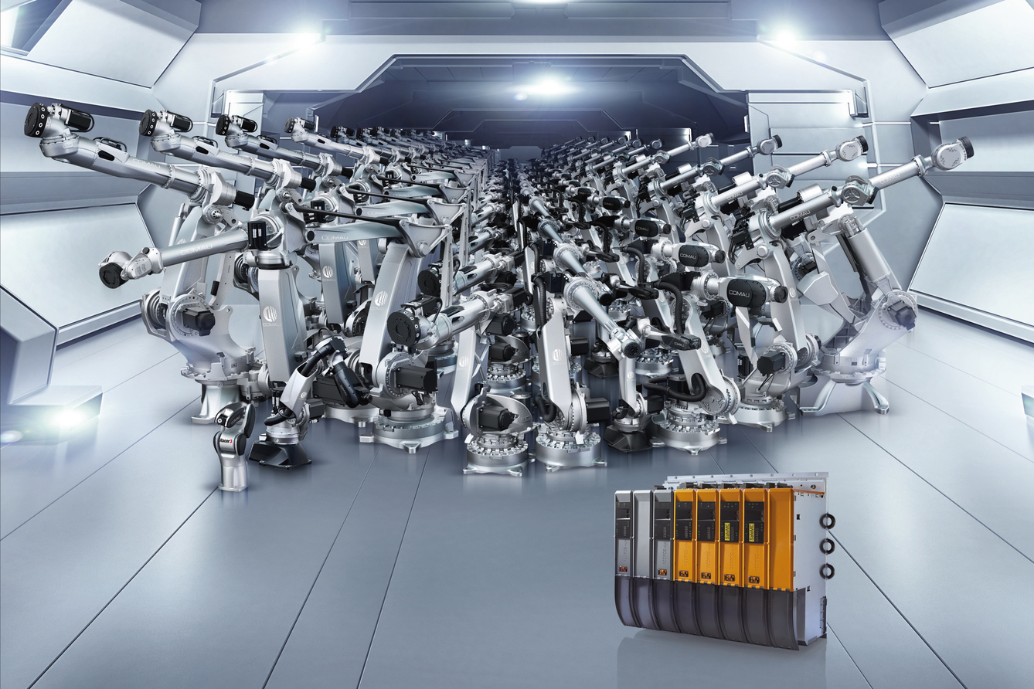
10,000 роботов COMAU были оснащены технологий управления компании B&R.

О компании B&R
Компания B&R специализируется на инновационных решениях в сфере промышленной автоматизации, а также имеет представительства по всему миру со штаб-квартирой в Австрии. Продукция B&R сочетает в себе уникальные инженерные разработки и передовые технологии, и по праву завоевала международное признание и любовь клиентов. В портфолио B&R всегда найдется комплексное решение практически для любой задачи современной промышленности: автоматизация отдельных машин или целых заводов, продвинутое управление движением, визуализация, встроенные технологии безопасности и многое другое. Технологии промышленной полевой шины POWERLINK и openSAFETY, так же, как и мощная среда разработки Automation Studio являются основой постоянного совершенствования техники автоматизации и успеха компании на рынке. Дух инноваций позволяет компании B&R быть на острие прогресса, превосходя самые смелые ожидания своих клиентов.
Более подробную информацию Вы сможете найти на www.br-automation.com.

